SANTA FE, 28 de noviembre de 2019.

Al señor
Presidente de la Cámara de Senadores
CPN Carlos Alcides FASCENDINI
SU DESPACHO

Tengo el agrado de dirigirme al señor Presidente llevando a su conocimiento que esta Cámara en sesión de la fecha, ha sancionado el Proyecto de Ley cuyo texto se acompaña.

Salúdole muy atentamente.

Ref.: Expte. Nº 37217 PER- Proyecto de Ley- Venido en Revisión: Por el cual se incorpora el Presupuesto General de Gastos y Cálculo de Recursos correspondiente al ejercicio económico 2020 ( Mensaje Nº 4850).

LA LEGISLATURA DE LA PROVINCIA DE SANTA FE

SANCIONA CON FUERZA DE

LEY :

TÍTULO I

DEL PRESUPUESTO

CAPÍTULO I

PRESUPUESTO DE LA ADMINISTRACIÓN PROVINCIAL

ARTICULO 1°: Fíjase en la suma de PESOS CUATROCIENTOS OCHO MIL SETENTA Y DOS MILLONES SETECIENTOS NOVENTA Y NUEVE MIL ($ 408.072.799.000), los gastos corrientes y de capital del Presupuesto de la Administración Provincial (Administración Central, Organismos Descentralizados e Instituciones de Seguridad Social) para el ejercicio 2020, conforme se detalla a continuación, y analíticamente en las planillas Nº 1 y 2 anexas al presente artículo.

CONCEPTO GASTOS CORRIENTES
GASTOS DE CAPITAL
TOTAL

Administración Central 245.679.634.000 39.702.792.000 285.382.426.000
Organismos
Descentralizados
18.230.732.000 17.342.656.000 35.573.388.000

Instituciones de
Seguridad Social
87.008.284.000 108.701.000 87.116.985.000

TOTALES 350.918.650.000 57.154.149.000 408.072.799.000
ARTICULO 2°: Estímase en la suma de PESOS TRESCIENTOS NOVENTA Y NUEVE MIL NOVECIENTOS TREINTA Y
CUATRO MILLONES OCHOCIENTOS CUARENTA MIL ($ 399.934.840.000) el Cálculo de Recursos de la ADMINISTRACIÓN PROVINCIAL para el ejercicio 2020, destinado a atender las Erogaciones a que refiere el artículo 1 de la presente ley, de acuerdo al resumen que se indica a continuación, y al detalle que figura en planillas Nº 3 y 4 anexas al presente artículo.

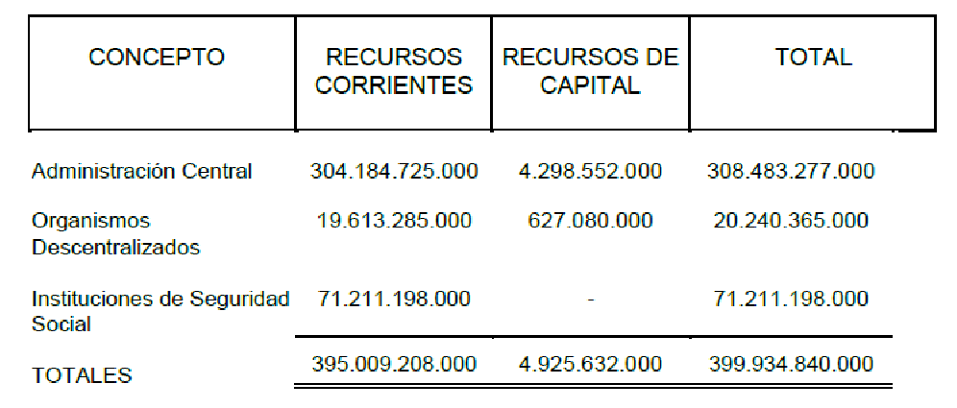

ARTICULO 3°: Fíjase en la suma de PESOS TREINTA Y CUATRO
MIL NOVECIENTOS DIECISEIS MILLONES CUATROCIENTOS SETENTA MIL ($ 34.916.470.000) los importes correspondientes a los Gastos Figurativos para Transacciones Corrientes y de Capital de la ADMINISTRACIÓN PROVINCIAL, para el ejercicio 2020, quedando en consecuencia establecido el Financiamiento por Contribuciones Figurativas para Financiaciones Corrientes y de Capital de la ADMINISTRACIÓN PROVINCIAL en la misma suma, según el detalle que figura en las planillas Nº 5 y 6 anexas al presente artículo.

ARTICULO 4°: Como consecuencia de lo establecido en los artículos 1, 2 y 3, estímase en PESOS OCHO MIL CIENTO TREINTA Y SIETE MILLONES NOVECIENTOS CINCUENTA Y NUEVE MIL ($ 8.137.959.000) el Resultado Financiero Negativo de la ADMINISTRACIÓN PROVINCIAL para el ejercicio 2020.
El Presupuesto de la Administración Provincial para el ejercicio 2020 contará con las Fuentes Financieras y Aplicaciones Financieras indicadas a continuación, y que se detallan en las planillas Nº 7 y 8 anexas al presente artículo.

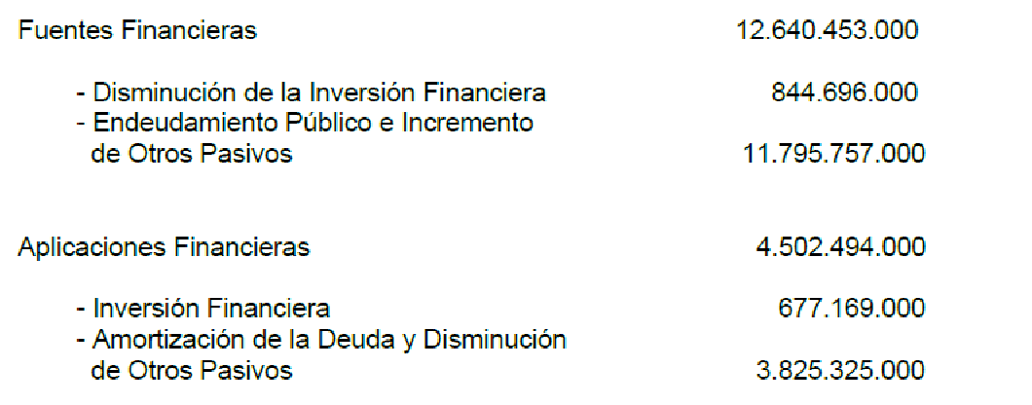

ARTICULO 5°: Como consecuencia de lo establecido en los artículos precedentes, apruébase el Esquema Ahorro - Inversión - Financiamiento para el ejercicio 2020, conforme al resumen que se indica a continuación:

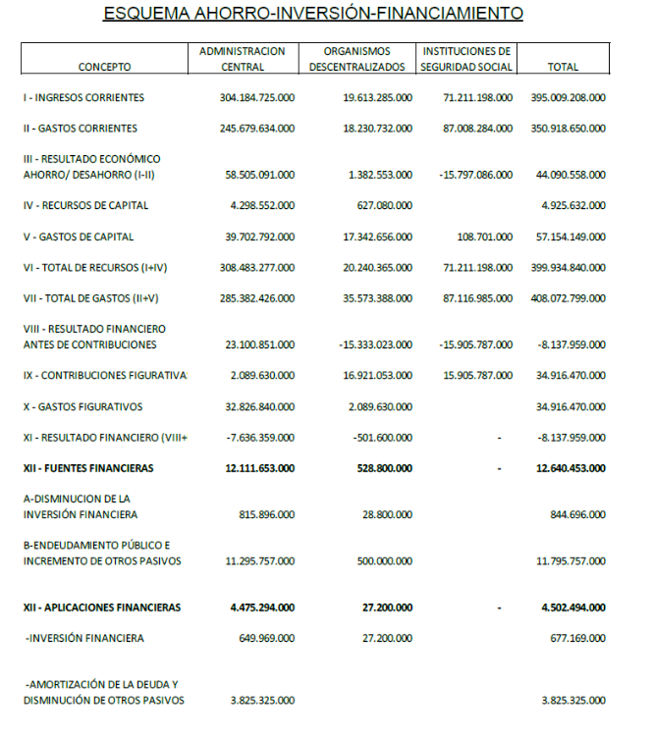 El nivel de Erogaciones autorizado en los artículos precedentes que componen el Presupuesto de la Administración Provincial, se detalla del siguiente modo: en planilla anexa 9, el nivel institucional y por objeto del gasto, y en planilla anexa 10, la clasificación geográfica del gasto.

ARTÍCULO 6 - Fíjase el número de cargos de la Planta de Personal, incluyendo los correspondientes a Profesionales Universitarios de la Sanidad Oficial, en los siguientes totales:

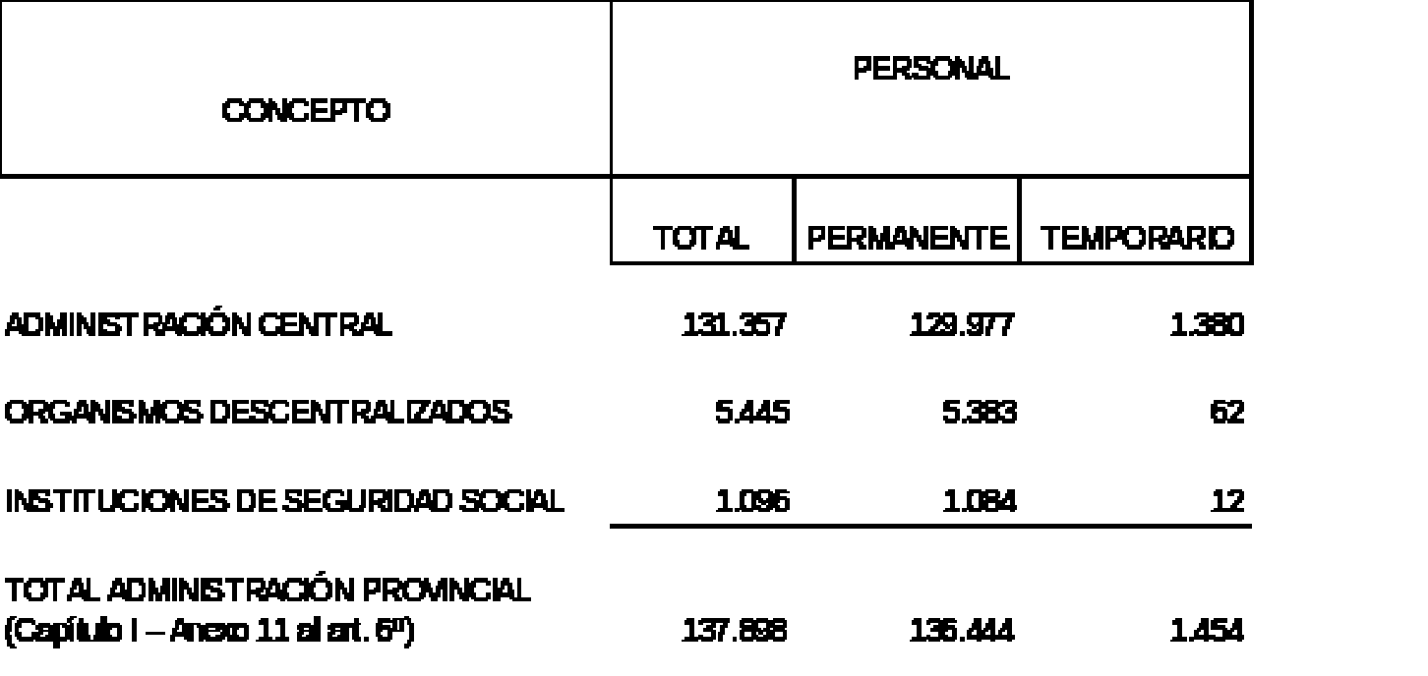

Fíjanse en CUATROCIENTOS NOVENTA Y SIETE MIL TRESCIENTOS SESENTA Y SEIS. (497.366) el número de horas cátedra del personal docente y en DIECIOCHO MIL CIEN (18.100) el número de horas de acompañamiento correspondiente a la función asistencial, totalizando QUINIENTOS QUINCE MIL CUATROCIENTOS SESENTA Y SEIS (515.466) HORAS .
El detalle de cargos, horas cátedra y horas de acompañamiento es el aprobado por Ley Nº 13.871 de Presupuesto 2019 con más las modificaciones introducidas por normas ajustadas en el marco legal vigente (Anexo 11), sin creaciones netas adicionales.
Facúltase al Poder Ejecutivo a cubrir los cargos vacantes necesarios para la cobertura de funciones esenciales de la gestión.

ARTÍCULO 7 - Establécense los siguientes cupos fiscales máximos para el año 2020, en las sumas que se consignan, conforme Anexo 12:

a) PESOS ONCE MILLONES CUATROCIENTOS CUATRO MIL DOSCIENTOS CINCUENTA ($ 11.404.250) de la deducción del gravamen a que refieren los artículos 26 y 27 de la Ley Nº 10.554.
b) PESOS QUINCE MILLONES DOSCIENTOS CUARENTA MIL NOVECIENTOS CUARENTA ($ 15.240.940) de la desgravación impositiva prevista por el artículo 24 de la Ley Nº 10.552.
c) PESOS NUEVE MILLONES CIENTO VEINTITRÉS MIL CUATROCIENTOS ($ 9.123.400) de la desgravación impositiva prevista por el artículo 4 de la Ley Nº 8.225 y modificatorias.
d) PESOS CIENTO VEINTICUATRO MILLONES CUATROCIENTOS DIEZ MIL ($ 124.410.000) en cumplimiento del artículo 12 de la Ley Nº 12.692 y del artículo 3 del Decreto Reglamentario Nº 158/07.

Durante el ejercicio 2020, el Poder Ejecutivo podrá incrementar el cupo fiscal a que refieren los ítems a), b), c) y d) del presente artículo por hasta un CIENTO POR CIENTO (100%) según las posibilidades financieras del Estado Provincial.

ARTÍCULO 8 - El Presupuesto fijado en la presente ley incluye un crédito total de PESOS CUATROCIENTOS TREINTA MILLONES ($ 430.000.000) en la Jurisdicción 90 - Servicio de la Deuda, con destino exclusivo a la atención de sentencias judiciales ejecutables o exigibles en los términos de la reglamentación que condenen al Estado Provincial al pago de una suma de dinero y reconocimientos administrativos en causas que involucren a la Administración Centralizada y Organismos Descentralizados que reciban aportes del Tesoro Provincial para solventar su déficit.

Dicho crédito constituye el límite máximo establecido para el pago de tales sentencias judiciales ejecutables o exigibles en los términos de la reglamentación, y reconocimientos administrativos que corresponda abonar, sujeto a la disponibilidad de los recursos que para el presente período fiscal se dispongan en la programación financiera y de acuerdo a las prioridades y mecanismos contemplados en la Ley Nº 12.036.

Establécese que, con la inclusión de la partida mencionada, se dan por cumplimentados para el ejercicio presupuestario 2020 todos los procedimientos exigidos por la Ley Nº 12.036 para la atención de las sentencias judiciales ejecutables o exigibles en los términos de la reglamentación y reconocimientos administrativos, facultándose al Poder Ejecutivo a realizar la distribución por Jurisdicciones de la precitada suma global.

Los Organismos Descentralizados que no reciban aportes del Tesoro Provincial para atender su déficit y Empresas y Sociedades del Estado deberán afrontar el costo de las sentencias judiciales ejecutables o exigibles en los términos de la reglamentación y de los reconocimientos administrativos que los involucren, dentro del Presupuesto total fijado por la presente ley.

ARTÍCULO 9 - El Presupuesto fijado en la presente ley incluye un crédito total de PESOS DOCE MILLONES ($ 12.000.000) en la Jurisdicción 91 - Obligaciones a cargo del Tesoro, con destino exclusivo a la atención de allanamientos o transacciones que Fiscalía de Estado realice por autorización del Poder Ejecutivo, mediante el dictado del decreto pertinente con refrendo del Ministro de Economía, en las causas judiciales a su cargo correspondientes a las distintas Jurisdicciones, Organismos Descentralizados o Empresas del Estado.

La transferencia de los fondos será dispuesta por resolución conjunta del Fiscal de Estado -como órgano de defensa legal- y del Ministro de Economía. Exclúyese la utilización de la partida referida precedentemente, de la normativa inherente a la Programación Financiera de Gastos.

ARTÍCULO 10 - El Presupuesto fijado en la presente ley incluye un crédito total de PESOS DOSCIENTOS CINCO MILLONES ($205.000.000) con destino exclusivo a la Constitución del Fondo de Autoseguro que establece el artículo 153 de la Ley Nº 12.510.

Los Organismos Descentralizados y Empresas y Sociedades del Estado deberán atender el Fondo de Autoseguro, dentro del Presupuesto total fijado por la presente ley.

Asimismo, el Presupuesto fijado en la presente ley incluye en la Jurisdicción 91 - Obligaciones a cargo del Tesoro, un crédito de PESOS CIENTO VEINTE MILLONES ($ 120.000.000) en el inciso 4.2.1.2. Fuente 111 para el Poder Judicial para la Obra “Concentración en único cuerpo edilicio-Tribunales de Casilda” con destino a la ampliación del inciso 4.2, de PESOS CIENTO SESENTA MILLONES ($ 160.000.000) en el inciso 5.5.6.3. Fuente 111 para la EPE para la obra “Línea eléctrica de 33 Interconexión tramo Tostado (Santa Fe) a Fortín Inca (Santiago del Estero)” con destino a la ampliación del inciso 4.2, y de PESOS DOSCIENTOS CINCUENTA Y CUATRO MILLONES ($ 254.000.000) en el inciso 3.9.9.99. para la Cámara de Senadores con destino a la ampliación del inciso 3. El Poder Ejecutivo asignará globalmente dicho crédito a cada una de las jurisdicciones mencionadas en oportunidad de disponer la distribución analítica de las partidas que por esta ley se aprueban.

ARTÍCULO 11 - A partir del 1 de enero de 2020, los ascensos de personal que se realicen por promociones –incluidas las de carácter automático-, y en uso de facultades del Poder Ejecutivo, así como los incrementos salariales que pudieren resultar de la aplicación de normas convencionales, legales o estatutarias que contengan cláusulas que impliquen aumentos automáticos de las remuneraciones de los funcionarios y empleados públicos de los diferentes Poderes del Estado Provincial, sea por aplicación de fórmulas de ajuste o de mejores beneficios correspondientes a otras Jurisdicciones, sectores, funciones, jerarquías, cargos o categorías, quedarán supeditados a la existencia de crédito presupuestario específico.

ARTÍCULO 12 - Establécese que la Caja de Jubilaciones y Pensiones de la Provincia atenderá el pago de las pensiones otorgadas por aplicación de la Ley Nº 4.794 de Pensiones Graciables a Ex Legisladores y Ex Convencionales Constituyentes, y sus modificatorias; de la Ley Nº 7044 de Pensiones Graciables a Ex Gobernadores y Ex Interventores Constitucionales y de la Ley Nº 10.120 de Asignaciones por carga de familia de Ex Legisladores y Ex Convencionales Constituyentes; de la Ley Nº 12.496 de Pensión Honorífica para Escritores y del artículo 19 y concordantes de la Ley Nº 12.867 de Jubilación Ordinaria para Veteranos de Malvinas.

ARTÍCULO 13 - Los importes a abonar en el ejercicio 2020 al Sector Docente Provincial en concepto de Incentivo Docente, estarán limitados a los ingresos provenientes del Gobierno Nacional, que con tal destino se efectivicen en dicho ejercicio.

ARTÍCULO 14 - Dispónese la constitución de un “Crédito Contingente para Emergencias Financieras” en la Jurisdicción Obligaciones a Cargo del Tesoro, con los créditos correspondientes a los cargos vacantes transitorios que se produzcan en el transcurso del ejercicio 2020, para lo cual las distintas Jurisdicciones y Entidades, en los términos del artículo 4 de la Ley Nº 12.510 de Administración, Eficiencia y Control del Estado, informarán mensualmente al Ministerio de Economía, dentro del mes subsiguiente, las vacantes que se hayan producido, remitiendo el pedido de contabilización de reducción de créditos.

ARTÍCULO 15 - Como consecuencia de lo dispuesto en el artículo precedente, las economías que se practiquen en el rubro “Personal” en las Entidades que no reciben aportes de la Administración Central a los fines de equilibrar sus resultados, se destinarán a la constitución del “Crédito Contingente para Emergencias Financieras” en el presupuesto de las mismas. Aquellas Entidades que reciben aportes de Rentas Generales a los fines de equilibrar sus resultados, destinarán las economías en Personal que practiquen a la conformación del citado crédito contingente en el Presupuesto de la Administración Central, con disminución del Aporte para Cubrir Déficit previsto presupuestariamente.

CAPÍTULO II
PRESUPUESTO DE LA ADMINISTRACIÓN CENTRAL

ARTÍCULO 16 - Detállanse en las planillas resumen números 1, 2, 3, 4, 5, 6, 7, 8 y 9 anexas al presente artículo, los importes determinados en los artículos 1, 2, 3, 4 y 5 de la presente ley.

El nivel de Erogaciones autorizado en los artículos precedentes que componen el Presupuesto de la Administración Central, se detalla del siguiente modo: en planilla anexa 10, la clasificación institucional y por objeto del gasto; en planilla anexa 11, la clasificación institucional, por fuente de financiamiento y objeto del gasto; en planilla anexa 12, la clasificación institucional, por programas y económica; en planilla anexa 13, la clasificación institucional y por finalidad y función; y en planilla anexa 14, la clasificación institucional, por distribución geográfica y carácter económico.
Las respectivas Jurisdicciones deberán programar la inversión mensual en Personal de manera tal que su proyección anual no exceda el monto que para cada Jurisdicción se determina en la presente ley.

CAPÍTULO III
PRESUPUESTO DE LOS ORGANISMOS DESCENTRALIZADOS E
INSTITUCIONES DE SEGURIDAD SOCIAL

ARTÍCULO 17 - Detállanse en las planillas resumen números 1A, 2A, 3A, 4A, 5A, 6A, 7A, 8A, 9A y 10A anexas al presente artículo, los importes determinados en los artículos 1, 2, 3, 4 y 5 de la presente ley.

El nivel de Erogaciones autorizado en los artículos precedentes que componen el Presupuesto de los Organismos Descentralizados, se detalla del siguiente modo: en planilla anexa 11A, la clasificación institucional y por objeto del gasto; en planilla anexa 12A, la clasificación institucional, por fuente de financiamiento y objeto del gasto; en planilla anexa 13A, la clasificación institucional, por programas y económica; en planilla anexa 14A, la clasificación institucional y por finalidad y función; y en planilla anexa 15A, la clasificación institucional, por distribución geográfica y carácter económico.

ARTÍCULO 18 - Detállanse en las planillas resumen números 1B, 2B, 3B, 4B, 5B, 6B, 7B y 8B anexas al presente artículo, los importes determinados en los artículos 1, 2, 3, 4 y 5 de la presente ley.

El nivel de Erogaciones autorizado en los artículos precedentes, que componen el Presupuesto de las Instituciones de Seguridad Social, se detalla del siguiente modo: en planilla anexa 9B, la clasificación institucional y por objeto del gasto; en planilla anexa 10B, la clasificación institucional, por fuente de financiamiento y objeto del gasto; en planilla anexa 11B, la clasificación institucional, por programas y económica; en planilla anexa 12B, la clasificación institucional y por finalidad y función; y en planilla anexa 13B, la clasificación institucional, por distribución geográfica y carácter económico.

CAPÍTULO IV
PRESUPUESTO DE LAS EMPRESAS, SOCIEDADES Y
OTROS ENTES PÚBLICOS:
Santa Fe Gas y Energías Renovables SAPEM - Banco de Santa Fe SAPEM (En Liquidación) - Radio y Televisión Santafesina - Ente Interprovincial Túnel Subfluvial “Raúl Uranga – Carlos Sylvestre Begnis” - Laboratorio Industrial Farmacéutico S.E. - Empresa Provincial de la Energía - Aguas Santafesinas S.A. - Fideicomiso Programa Provincial de Producción Pública de Medicamentos

ARTÍCULO 19 - Fíjanse en las sumas que para cada caso se indican, los Presupuestos de Erogaciones -gastos corrientes y de capital- para el ejercicio 2020, de la Empresa Santa Fe Gas y Energías Renovables SAPEM, del Banco de Santa Fe SAPEM (En Liquidación), Radio y Televisión Santafesina, Ente Interprovincial Túnel Subfluvial “Raúl Uranga – Carlos Sylvestre Begnis”, Laboratorio Industrial Farmacéutico S.E., Empresa Provincial de la Energía, Aguas Santafesinas Sociedad Anónima y Fideicomiso Programa Provincial de Producción Pública de Medicamentos, estimándose los Recursos y el Resultado Financiero en las sumas que se indican a continuación:
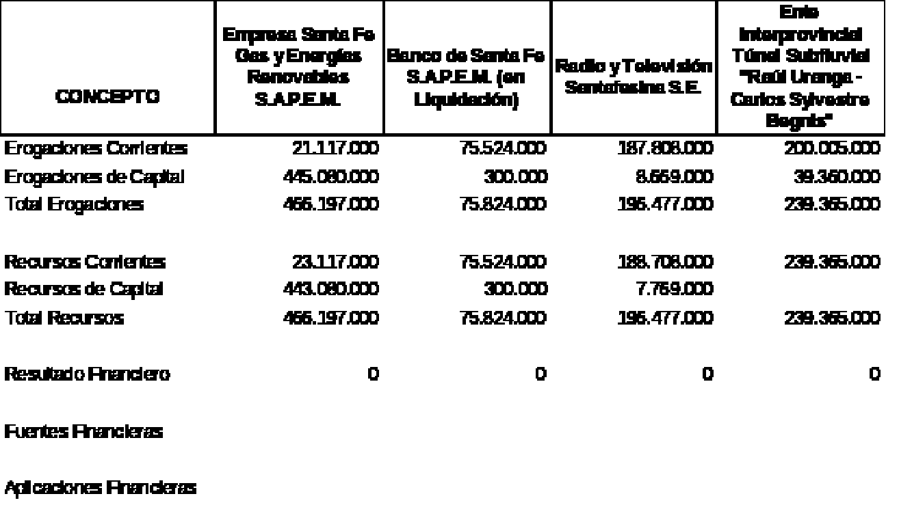

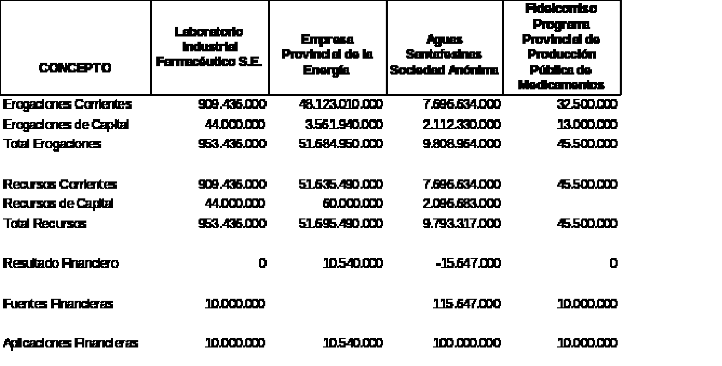

Apruébase el Esquema Ahorro-Inversión-Financiamiento para el ejercicio 2020 de acuerdo al detalle que figura en planillas 1, 2, 3, 4, 5, 6, 7 y 8 anexas al presente artículo.
El nivel de Erogaciones autorizado precedentemente, que componen el Presupuesto de la Empresa Santa Fe Gas y Energías Renovables SAPEM, Banco de Santa Fe SAPEM (En Liquidación), Radio y Televisión Santafesina, Ente Interprovincial Túnel Subfluvial “Raúl Uranga – Carlos Sylvestre Begnis”, Laboratorio Industrial Farmacéutico S.E., Empresa Provincial de la Energía, Aguas Santafesinas Sociedad Anónima, Fideicomiso Programa Provincial de Producción Pública de Medicamentos, se detalla en planilla anexa 9, la clasificación institucional y por objeto del gasto; en planilla anexa 10, la clasificación institucional y económica; en planilla anexa 11, la clasificación institucional, por fuente de financiamiento y objeto del gasto; en planilla anexa 12, la clasificación institucional, por programas y económica; en planilla anexa 13, la clasificación institucional y por finalidad y función; y en planilla anexa 14, la clasificación institucional, por distribución geográfica y carácter económico.

ARTÍCULO 20 - Fíjase el número de cargos de la planta de personal, correspondiente a Santa Fe Gas y Energías Renovables SAPEM S.A., Banco de Santa Fe SAPEM (En liquidación), Radio y Televisión Santafesina Sociedad del Estado, Empresa Provincial de la Energía y Aguas Santafesinas S.A., de acuerdo al siguiente detalle:

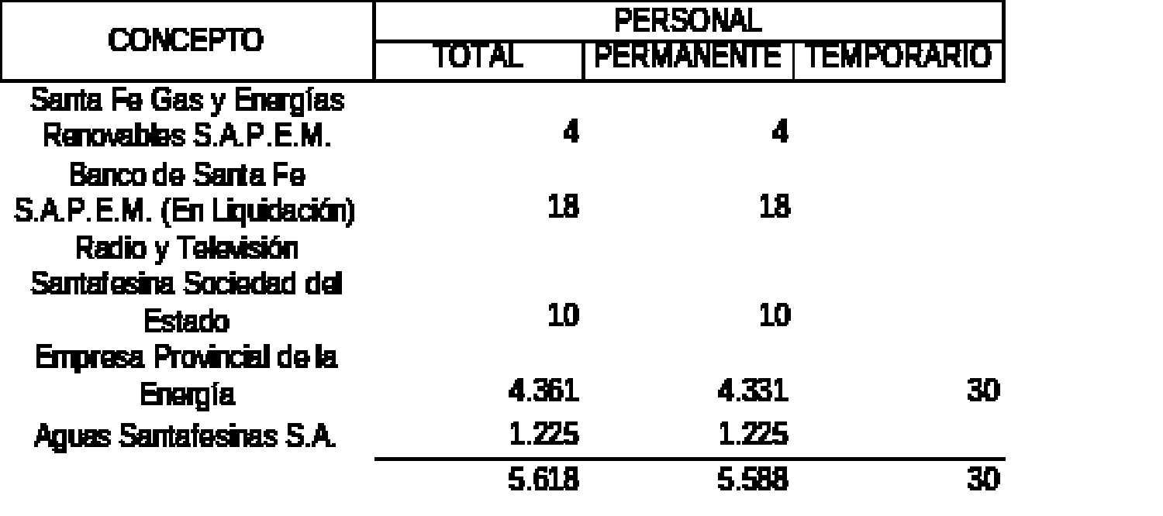

El detalle de cargos es el aprobado por Ley Nº 13.871 de Presupuesto 2019 con más las modificaciones introducidas por normas ajustadas en el marco legal vigente (Anexo 15).
Facúltase al Poder Ejecutivo a disponer la transferencia a la órbita de la Administración Provincial de los cargos presupuestarios del Banco de Santa Fe SAPEM (En Liquidación) una vez concretada su disolución.

CAPÍTULO V
DISPOSICIONES GENERALES

ARTÍCULO 21 - Fíjase en la suma de PESOS CINCO MIL CUATROCIENTOS SETENTA Y OCHO MILLONES TRESCIENTOS OCHENTA Y DOS MIL ($ 5.478.382.000) el Presupuesto de las Erogaciones de las Cámaras del Poder Legislativo, de acuerdo al resumen que se indica a continuación:

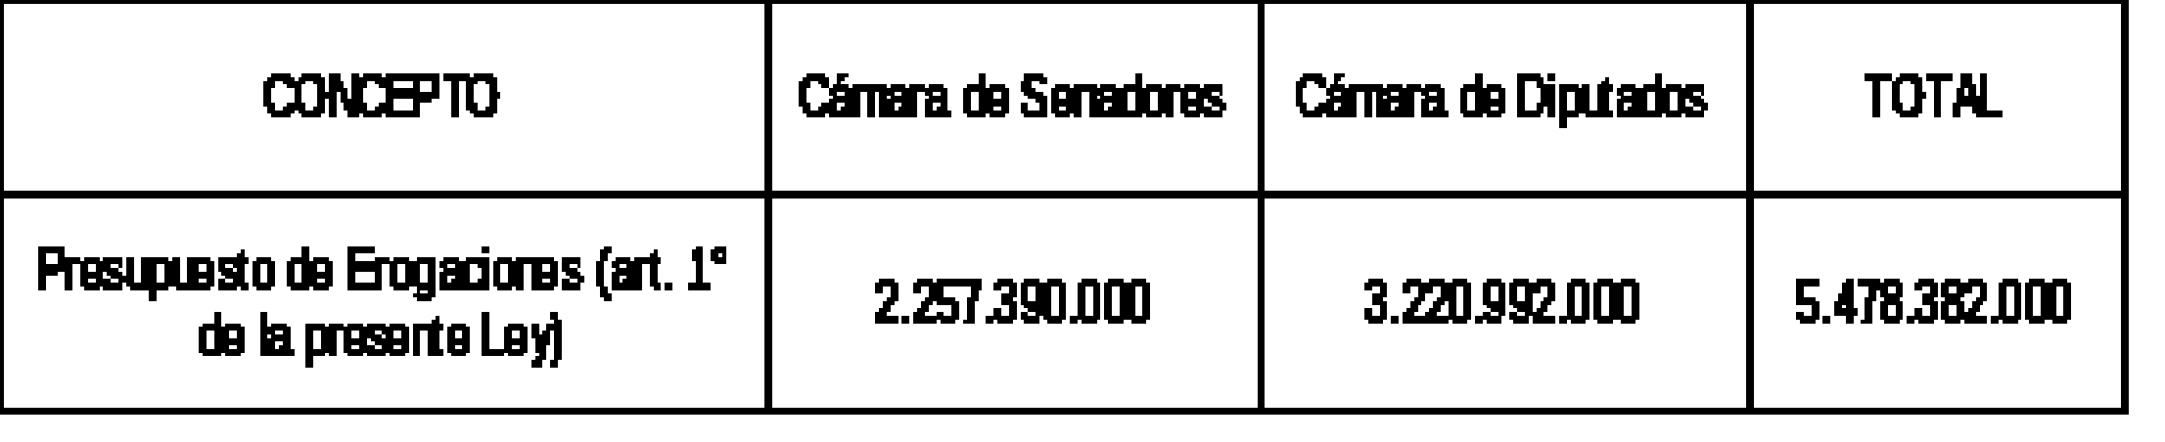

ARTÍCULO 22 - El Poder Ejecutivo deberá requerir a la Dirección Nacional del Registro de la Propiedad Automotor que no dé curso a inscripciones de dominio cuando se produzcan transferencias de vehículos automotores, motos, motonetas, acoplados y demás vehículos sin el correspondiente certificado de libre deuda por el impuesto a la Patente Única sobre Vehículos, suscribiendo los convenios pertinentes en caso de así corresponder.

ARTÍCULO 23 - Las modificaciones a la Planta de Personal que se fija por la presente Ley de Presupuesto, en virtud de las facultades conferidas por el artículo 28 inciso h) de la Ley Nº 12.510, se ajustarán a las siguientes limitaciones:

a) No aumentar el total general de cargos fijados para la Administración Pública Provincial, con excepción de los que resulten necesarios para cumplir con los compromisos asumidos en leyes vigentes, que contemplen la incorporación de agentes al Sector Público.
b) No transferir cargos correspondientes a los Sectores de Seguridad, Servicio Penitenciario y Docente, a otros agrupamientos y/o clases presupuestarias.
c) No superar el crédito total de las partidas de Personal autorizadas para las Jurisdicciones involucradas, salvo que se trate de las excepciones enmarcadas en el inciso a) del presente artículo.
d) La valoración de los cargos que se creen, entendida como Asignación de la Categoría y otros conceptos que conforman la Remuneración del Cargo (Retribución del Cargo), no podrá exceder el valor que para tal concepto involucre a los cargos que se reduzcan. Dicha limitación no regirá para el caso de los regímenes de Promoción Automática y de Ascensos para el Personal de Seguridad y del Servicio Penitenciario, en tanto el Presupuesto autorice la erogación emergente de las mismas, como tampoco para aquellas tramitaciones vinculadas con la reubicación funcional del personal bancario transferido.
e) Podrán transformarse cargos docentes en horas cátedra y viceversa, y cargos asistenciales en horas de acompañamiento asistencial y viceversa, no resultando de aplicación la limitación del inciso a) del presente artículo. A tales fines, facúltase al Poder Ejecutivo para establecer por vía reglamentaria la relación de conversión, en tanto exista equivalencia en los créditos presupuestarios en correspondencia con la retribución de los cargos/horas involucrados como consecuencia de la modificación de planta.

ARTÍCULO 24 - Prohíbese la afectación y traslado del Personal de Seguridad, Servicios Penitenciarios y Docente al desempeño de tareas ajenas a las específicas de Seguridad y Educación. Exceptúase el Personal Docente comprendido en los alcances de la Ley Nº 13.197.

ARTÍCULO 25 - Serán nulos los actos administrativos y los contratos celebrados por cualquier autoridad administrativa, aún cuando fuere competente para otorgarlo, si de los mismos resultare la obligación del Tesoro Provincial de pagar sumas de dinero que no estuvieren contempladas en el Presupuesto General de la Administración Provincial.

El Estado Provincial no será responsable de los daños y perjuicios que soporte el administrado o contratante de la Administración con motivo del acto o contrato nulo, salvo en la medida que hubiere real y efectivo enriquecimiento. La nulidad podrá ser dispuesta de oficio por la Administración, aún cuando el acto o contrato hubiera tenido principio de ejecución.

Serán igualmente nulos los actos administrativos de cualquier autoridad administrativa, aún cuando fuere competente al efecto, que designe personal en la planta permanente o temporaria de cargos, cuando no existan cargos vacantes y los correspondientes créditos presupuestarios suficientes a tal fin.

ARTÍCULO 26 - Las deudas del Estado Provincial vinculadas a la relación de empleo público prescriben a los dos (2) años contados desde acaecido el hecho que las origina o desde que se tomó conocimiento del mismo.

Los reclamos administrativos que se encuentren en trámite a la fecha de entrada en vigencia de la presente ley y no hubiesen tenido actividad alguna en el último año, caducan de pleno derecho.

ARTÍCULO 27 - En el caso que el Poder Ejecutivo deba responder por las garantías otorgadas, queda facultado para que, a través del Ministerio de Economía, proceda a su recupero en la forma que se indica a continuación, optando por la modalidad compatible con cada situación particular:

a) Débito en las cuentas corrientes a la orden de los organismos autárquicos, entes descentralizados, empresas del Estado, sociedades del Estado e instituciones de seguridad social y todo otro ente en que el Estado Provincial tenga participación total o parcial en la formación de la voluntad societaria y Municipalidades y Comunas de la Provincia, afectando al ente que resultara responsable. Las Instituciones Bancarias debitarán de acuerdo al requerimiento del Ministerio de Economía.

b) Retención en las acreencias que los mismos Entes tuvieran con la Provincia, cualquiera sea su origen.

c) Iniciar la ejecución judicial inmediata para los terceros comprometidos distintos de los especificados en el ítem a) que no tengan capacidad de endeudamiento suficiente, para lo cual será informada la Fiscalía de Estado, al efecto de la intervención que le compete.

ARTÍCULO 28 - El recupero previsto en el artículo 27 podrá realizarse de dos modalidades, según la moneda en que estuviera constituida la obligación:

a) Cuando la obligación estuviera constituida en moneda extranjera, las divisas pagadas se convertirán a moneda nacional al tipo de cambio vendedor del Banco de la Nación Argentina vigente al día del recupero, con más una tasa de interés anual igual a la tasa Libor más tres puntos, más cargos administrativos.

b) Cuando la obligación estuviera constituida en moneda nacional, a la suma pagada se le aplicará una tasa de interés y/o actualización, si correspondiere esta última, igual a la máxima aplicada por el Banco de la Nación Argentina para operaciones de adelantos en cuentas corrientes, calculada desde la fecha del desembolso hasta el día de efectivo recupero, más cargos administrativos.

ARTÍCULO 29 - Para atender las erogaciones originadas por la ejecución de las garantías otorgadas en los términos de la presente ley, autorízase al Poder Ejecutivo a disponer la apertura de los créditos necesarios en el Presupuesto, debiendo dar cuenta de ello a las Cámaras Legislativas, no rigiendo esta disposición para los casos en que se encontrara pendiente la aprobación legislativa.

ARTÍCULO 30 - Facúltase al Poder Ejecutivo a retener a Municipalidades y Comunas, de los montos que les corresponda en concepto de coparticipación de impuestos, los importes de aportes personales y contribuciones patronales a las Cajas de Jubilaciones y Pensiones Municipales y a la Caja de Previsión Social de los Agentes Civiles del Estado – Seguro Mutual, conforme a las normas reglamentarias que a tales fines dicte el Poder Ejecutivo.

ARTÍCULO 31 - Establécese que los remanentes que anualmente se produzcan como consecuencia de la no distribución o distribución parcial (operada en virtud de la reglamentación) del Fondo establecido en el artículo 13 de la Ley Nº 10.813, y extensivo al personal del Servicio de Catastro e Información Territorial por el artículo 5 de la Ley Nº 10.921, ingresarán al 31 de diciembre de cada año a Rentas Generales del Tesoro Provincial.

ARTÍCULO 32 - Facúltase al Poder Ejecutivo a delegar en los Señores Ministros y Autoridades Máximas de los Organismos Descentralizados, Empresas, Sociedades del Estado y Otros Entes Públicos, la realización de las modificaciones presupuestarias, en el Cálculo de Recursos y Erogaciones, de los fondos incorporados al Presupuesto en cumplimiento de las normas del artículo 3 de la Ley Nacional Nº 25.917, a la cual la Provincia adhirió por Ley Nº 12.402, las que se limitarán a los recursos efectivamente percibidos.

ARTÍCULO 33 - Establécese que los incrementos de recursos estimados a percibir de libre disponibilidad por sobre los montos contenidos en la presente ley, no se encuentran alcanzados por las limitaciones del artículo 33 de la Ley Nº 12.510 de Administración, Eficiencia y Control del Estado.

ARTÍCULO 34 - Las erogaciones a atenderse con recursos afectados de origen nacional, del sector externo y/o líneas de endeudamiento autorizadas en la Categoría Programática de Proyecto en el Presupuesto Provincial, deberán ajustarse en cuanto a su monto y oportunidad, a las cifras realmente recaudadas, salvo en el caso de que su recaudación esté condicionada a la presentación previa de certificado de obra o de comprobante de ejecución, en cuyo caso tales erogaciones estarían limitadas a los créditos autorizados.

Lo dispuesto en el párrafo precedente alcanza además a aquellos Programas que se financien con los ingresos enunciados precedentemente y que por su naturaleza resulten un proyecto final en el Ente receptor, acorde a la normativa que rige para la efectiva remisión de los fondos.

ARTÍCULO 35 - Dispónese la restitución al Fondo de Estabilización Fiscal y de Inversión Pública de la Provincia de Santa Fe, constituido por Decreto Nº 414/05, de la suma de PESOS CUATROCIENTOS MILLONES ($ 400.000.000) con los fondos de Rentas Generales que surjan de la diferencia entre los recursos efectivamente recaudados y los gastos acumulados efectivamente devengados al 31 de diciembre de 2020.

ARTÍCULO 36 - Establécese como límite máximo para la realización de licitaciones y concursos privados a que refiere el artículo 116 de la Ley Nº 12.510 de Administración, Eficiencia y Control del Estado, la suma de PESOS DOS MILLONES ($ 2.000.000), y para licitaciones privadas a que refiere el artículo 20 de la Ley Nº 5188 de Obras Públicas, modificado por el artículo 4 de la Ley Nº 12.489, la suma de PESOS TRES MILLONES ($ 3.000.000).

CAPÍTULO VI
DISPOSICIONES FINANCIERAS

ARTÍCULO 37 - Fíjase en la suma de PESOS TRES MIL MILLONES ($ 3.000.000.000) o su equivalente en moneda extranjera, el monto al que refiere el artículo 48 de la Ley Nº 12.510, para el Ejercicio 2020.

ARTÍCULO 38 - Facúltase al Poder Ejecutivo a constituir e integrar fideicomisos para la instrumentación de programas destinados a sectores productivos de la Provincia de Santa Fe, con el fin de promover el desarrollo de infraestructura y/o provisión de asistencia a los mismos, con comunicación a la Legislatura.

ARTÍCULO 39 - Autorízase al Poder Ejecutivo a ceder en garantía recursos de propia jurisdicción o provenientes del Régimen de Coparticipación Federal -Ley Nº 23.548- o el que en el futuro lo reemplace, para la implementación de las operaciones que se lleven a cabo en el marco de lo autorizado mediante el artículo 48 de la Ley N° 12.510 durante el ejercicio 2020.

ARTÍCULO 40 - Autorízase al Poder Ejecutivo, a través del Ministerio de Economía, a dictar las normas complementarias que establezcan las formas o condiciones a que deberá sujetarse lo dispuesto en los artículos precedentes.

ARTÍCULO 41 - Autorízase al Poder Ejecutivo, a través del Ministerio de Economía, a celebrar acuerdos y/o contratos con la o las entidades que resulten necesarias para la implementación y seguimiento de las operaciones autorizadas mediante los artículos precedentes.

ARTÍCULO 42 - Autorízase al Poder Ejecutivo a hacer uso del instrumento dispuesto en el punto 3.2.5 del Texto Ordenado al 28/10/2018 de "Financiamiento al Sector Público No Financiero" del Banco Central de la República Argentina, sujeto a la observancia de las limitaciones establecidas en la Comunicación "A" 3911, sus complementarias y modificatorias, con los alcances allí dispuestos, como asimismo todo otro instrumento que establezca el Banco Central de la República Argentina aplicable al Sector Público Provincial, sin perjuicio de lo dispuesto mediante el artículo 37 de la presente ley.

A tales fines, autorízase al Poder Ejecutivo, a través del Ministerio de Economía, a dictar aquellas normas complementarias necesarias para determinar las formas o condiciones, como así también a celebrar acuerdos necesarios y/o contratos con el Agente Financiero de la Provincia de Santa Fe, para implementar los instrumentos referidos en el presente artículo, como asimismo las operaciones vinculadas a los mismos.

ARTÍCULO 43 - Autorízase al Poder Ejecutivo a otorgar, con relación al Instrumento señalado en el artículo 42 de la presente ley, los mecanismos de garantías necesarios para cumplimentar los recaudos previstos en la Comunicación “A” 3911, sus complementarias y modificatorias, del Banco Central de la República Argentina y otros que se establezcan en el marco de lo indicado en el citado artículo.

ARTÍCULO 44 - Autorízase a los Municipios y Comunas a la utilización del instrumento de financiación previsto en el artículo 42 de la presente ley.

ARTÍCULO 45 - El Poder Ejecutivo otorgará a las Municipalidades y Comunas adelantos transitorios, con el objeto exclusivo de atender erogaciones vinculadas con el pago de haberes durante el ejercicio 2020.
Estos adelantos serán remitidos a cada Municipalidad y Comuna junto con la segunda quincena de coparticipación y no podrán superar el promedio de los montos netos de retenciones, transferidos en los últimos tres (3) meses en concepto de régimen federal de coparticipación de la primera quincena. A efectos del cálculo de los montos netos de retención mencionada, no se tendrán en cuenta los descuentos por el recupero de adelantos financieros transitorios otorgados. Dicha remisión estará sujeta a la existencia de disponibilidad financiera y deberá realizarse siempre que el Municipio o Comuna respectivo haya solicitado tal adelanto con una antelación no inferior a cinco (5) días hábiles a la finalización de la segunda quincena aludida.

El importe correspondiente será retenido por el Estado Provincial en oportunidad de la transferencia de la primera quincena de coparticipación del mismo mes.

ARTÍCULO 46 - Exímese de todo tributo provincial (creado o a crearse) a las emisiones de letras, pagarés u otros medios sucedáneos de pago y a las operaciones de financiamiento que se realicen en virtud de las autorizaciones otorgadas por el presente capítulo.

ARTÍCULO 47 - Autorízase al Poder Ejecutivo a suscribir préstamos por un monto total de hasta DOCE MIL TRESCIENTOS SESENTA Y SEIS MILLONES CIENTO QUINCE MIL PESOS ($ 12.366.115.000) o su equivalente en moneda internacional con entidades públicas o privadas, nacionales o internacionales para el financiamiento total o parcial de proyectos de inversión pública, adquisición de bienes de capital, atender casos de evidente necesidad en servicios esenciales y préstamos a favor de Municipios y Comunas.
Dicho endeudamiento podrá ser contraído mediante los mecanismos y/o instrumentos financieros que el Poder Ejecutivo juzgue más apropiados oportunamente, incluyendo sin carácter limitativo, emisiones de títulos de deuda pública en los mercados de capitales nacionales e internacionales, debiendo en todos los casos asegurar que el producido del financiamiento sea afectado al objeto que se consigna precedentemente.
El Poder Ejecutivo destinará el treinta por ciento (30%) de los montos ingresados por las operaciones de crédito autorizadas en el presente artículo al otorgamiento de préstamos a Municipios y Comunas con destino al financiamiento total o parcial de proyectos de inversión pública, adquisición de bienes de capital, atender casos de evidente necesidad en servicios esenciales, en las mismas condiciones que obtenga el gobierno provincial.
Autorízase al Poder Ejecutivo a realizar las modificaciones presupuestarias pertinentes a efectos de incorporar la operatoria de crédito a favor de los Municipios y Comunas en los párrafos precedentes al cálculo de recursos y gastos previsto.

ARTÍCULO 48 - Los términos financieros de las operaciones de crédito que se autorizan en el artículo 47 de la presente deberán ajustarse a los parámetros de referencia que se fijan a continuación:

- Tipo de deuda: directa y externa y/o interna;
- Plazo mínimo de amortización: cinco (5) años;
- Plazo máximo de amortización: diez (10) años;
- Tasa de interés aplicable: podrá ser fija, variable o mixta, con pagos de intereses mensuales, trimestrales, semestrales o anuales y deberá estar dentro del rango de las tasas promedio del mercado financiero para títulos comparables.

ARTÍCULO 49 - La Provincia podrá garantizar el pago de todas las obligaciones asumidas por la misma, en el marco de lo autorizado precedentemente, con los fondos de Coparticipación Federal de Impuestos, Ley Nº 23.548 y sus modificatorias, o del régimen legal que lo sustituya, así como cualquier otro ingreso permanente de impuestos transferidos mediante ley nacional, en garantía de los convenios a suscribirse y hasta la cancelación definitiva de los mismos.
Facúltase al Poder Ejecutivo a retener de la coparticipación de impuestos nacionales y provinciales que le corresponda conforme al régimen vigente a los Municipios y Comunas, las cuotas de amortización e intereses correspondientes a los préstamos otorgados, de acuerdo a lo previsto en la presente ley.

ARTÍCULO 50 - Desígnase al Ministerio de Economía como Autoridad de Aplicación, pudiendo realizar todos aquellos actos necesarios para dar cumplimiento a lo dispuesto en la presente ley, dictar las normas complementarias que establezcan las formas o condiciones a que deberán sujetarse las operatorias autorizadas, efectuar las adecuaciones presupuestarias que resulten pertinentes para dar cumplimiento a las disposiciones mencionadas y, en general, a adoptar todas las medidas y resoluciones complementarias, aclaratorias o interpretativas que sean requeridas a los efectos de la emisión y colocación de los títulos de deuda y/o la obtención de préstamos.

ARTÍCULO 51 - Exímese a las operaciones comprendidas en la presente ley de todos los tributos provinciales, creados o a crearse, que le fueran aplicables.

ARTÍCULO 52 - Autorízase al Poder Ejecutivo, durante el ejercicio 2020, a disponer o aprobar modificaciones presupuestarias que impliquen incrementos en los gastos corrientes en detrimento de los gastos de capital o de las aplicaciones financieras hasta un monto equivalente al cuarenta por ciento (40%) del crédito inicial previsto para estos últimos. En ningún caso podrá reducirse el crédito inicial aprobado en concepto de transferencia de capital en la presente ley.

ARTÍCULO 53 - Facúltase al Poder Ejecutivo provincial a establecer regímenes generales o particulares de compensación de deudas y créditos con proveedores y contratistas del Estado Provincial, con entes no financieros del sector público, cualquiera sea su jurisdicción y su naturaleza jurídica, y con Municipios y Comunas, con acreencias contra los mismos por conceptos tributarios o de otra naturaleza, vencidos al 30 de noviembre de 2019. La compensación establecida no comprenderá las obligaciones resultantes del régimen de financiamiento educativo, del régimen de obras menores Ley Nº 12.385 y modificatorias, y artículo 11 y 12 de la Ley Nº 13.751, y de cualquier otro concepto que surja por aplicación de las leyes de coparticipación provincial de impuestos.
El Poder Ejecutivo provincial proveerá en los respectivos presupuestos, las partidas necesarias para cumplimentar las transferencias por la coparticipación que le corresponde a los Municipios y Comunas sobre los montos que resulten compensados.

ARTÍCULO 54 - Consolídase en el Estado Provincial, entes descentralizados, instituciones de seguridad social, empresas, sociedades y otros entes del Estado, Municipios y Comunas, las obligaciones vencidas o de causa o título anterior al 31/12/2019, que consistan en el pago de sumas de dinero o que se resuelvan en el pago de sumas de dinero.
Autorízase al Poder Ejecutivo provincial y a los Municipios y Comunas a afectar los recursos fiscales, créditos, emitir títulos públicos o instrumentar otros medios sucedáneos de pago, que resulten necesarios para cancelar las obligaciones que se consoliden en jurisdicción provincial, municipal o comunal.

CAPÍTULO VII
DISPOSICIONES TRANSITORIAS

ARTÍCULO 55 - Facúltase al Poder Ejecutivo a realizar las modificaciones presupuestarias necesarias en el marco de la ley Nº 12.510, a fin de contemplar la adecuación de los créditos a la Ley de Ministerios aplicables para los ejercicios 2019 y 2020. Asimismo, se autoriza al Poder Ejecutivo a introducir las adecuaciones que resulten pertinentes en las planillas anexas correspondientes a las jurisdicciones, organismos e instituciones componentes del Poder Ejecutivo a efectos de su correspondencia con el articulado precedente.
ARTÍCULO 56 - Comuníquese al Poder Ejecutivo.

LA LEGISLATURA DE LA PROVINCIA DE SANTA FE
SANCIONA CON FUERZA DE
LEY:

TÍTULO I

DEL PRESUPUESTO

CAPÍTULO I

PRESUPUESTO DE LA ADMINISTRACIÓN PROVINCIAL

ARTICULO 1°: Fíjase en la suma de PESOS CUATROCIENTOS OCHO MIL SETENTA Y DOS MILLONES SETECIENTOS NOVENTA Y NUEVE MIL ($ 408.072.799.000), los gastos corrientes y de capital del Presupuesto de la Administración Provincial (Administración Central, Organismos Descentralizados e Instituciones de Seguridad Social) para el ejercicio 2020 conforme se detalla a continuación, y analíticamente en las planillas Nº 1 y 2 anexas al presente artículo.

CONCEPTO GASTOS CORRIENTES
GASTOS DE CAPITAL
TOTAL

Administración Central 245.679.634.000 39.702.792.000 285.382.426.000
Organismos
Descentralizados
18.230.732.000 17.342.656.000 35.573.388.000

Instituciones de
Seguridad Social
87.008.284.000 108.701.000 87.116.985.000

TOTALES 350.918.650.000 57.154.149.000 408.072.799.000
ARTICULO 2°: Estímase en la suma de PESOS TRESCIENTOS NOVENTA Y NUEVE MIL NOVECIENTOS TREINTA Y
CUATRO MILLONES OCHOCIENTOS CUARENTA MIL ($ 399.934.840.000) el Cálculo de Recursos de la ADMINISTRACIÓN PROVINCIAL para el ejercicio 2020, destinado a atender las Erogaciones a que refiere el artículo 1 de la presente ley, de acuerdo al resumen que se indica a continuación, y al detalle que figura en planillas Nº 3 y 4, anexas al presente artículo.

ARTICULO 3°: Fíjase en la suma de PESOS TREINTA Y CUATRO
MIL NOVECIENTOS DIECISEIS MILLONES CUATROCIENTOS SETENTA MIL ($ 34.916.470.000) los importes correspondientes a los Gastos Figurativos para Transacciones Corrientes y de Capital de la ADMINISTRACIÓN PROVINCIAL, para el ejercicio 2020, quedando en consecuencia establecido el Financiamiento por Contribuciones Figurativas para Financiaciones Corrientes y de Capital de la ADMINISTRACIÓN PROVINCIAL en la misma suma, según el detalle que figura en las planillas Nº 5 y 6, anexas al presente artículo.

ARTICULO 4°: Como consecuencia de lo establecido en los artículos 1, 2
y 3, estimase en PESOS OCHO MIL CIENTO TREINTA Y SIETE MILLONES NOVECIENTOS CINCUENTA Y NUEVE MIL ($ 8.137.959.000) el Resultado Financiero Negativo de la ADMINISTRACIÓN PROVINCIAL para el ejercicio 2020.

El Presupuesto de la Administración Provincial para el ejercicio 2020 contará con las Fuentes Financieras y Aplicaciones Financieras indicadas a continuación y que se detallan en las planillas Nº 7 y 8, anexas al presente artículo.

ARTICULO 5°: Como consecuencia de lo establecido en los artículos
precedentes, apruébase el Esquema Ahorro - Inversión - Financiamiento para el ejercicio 2020, conforme al resumen que se indica a continuación:

El nivel de Erogaciones autorizado en los artículos precedentes que componen el Presupuesto de la Administración Provincial, se detalla del siguiente modo: en planilla anexa 9, el nivel institucional y por objeto del gasto y en planilla anexa 10, la clasificación geográfica del gasto.”

ARTÍCULO 6 - Fíjase el número de cargos de la Planta de Personal, incluyendo los correspondientes a Profesionales Universitarios de la Sanidad Oficial, en los siguientes totales:

Fíjanse en CUATROCIENTOS NOVENTA Y SIETE MIL TRESCIENTOS SESENTA Y SEIS. (497.366) el número de horas cátedra del personal docente y en DIECIOCHO MIL CIEN (18.100) el número de horas de acompañamiento correspondiente a la función asistencial, totalizando QUINIENTOS QUINCE MIL CUATROCIENTOS SESENTA Y SEIS HORAS (515.466).
El detalle de cargos, horas cátedra y horas de acompañamiento es el aprobado por Ley Nº 13.871 de Presupuesto 2019 con más las modificaciones introducidas por normas ajustadas en el marco legal vigente (Anexo 11), sin creaciones netas adicionales.
Facúltase al Poder Ejecutivo a cubrir los cargos vacantes necesarios para la cobertura de funciones esenciales de la gestión.

ARTÍCULO 7 - Establécense los siguientes cupos fiscales máximos para el año 2020, en las sumas que consignan, conforme Anexo 12:

a) PESOS ONCE MILLONES CUATROCIENTOS CUATRO MIL DOSCIENTOS CINCUENTA ($ 11.404.250) de la deducción del gravamen a que refieren los artículos 26 y 27 de la Ley Nº 10.554.
b) PESOS QUINCE MILLONES DOSCIENTOS CUARENTA MIL NOVECIENTOS CUARENTA ($ 15.240.940) de la desgravación impositiva prevista por el artículo 24 de la Ley Nº 10.552.
c) PESOS NUEVE MILLONES CIENTO VEINTITRES MIL CUATROCIENTOS ($ 9.123.400) de la desgravación impositiva prevista por el artículo 4 de la Ley Nº 8.225 y modificatorias.
d) PESOS CIENTO VEINTICUATRO MILLONES CUATROCIENTOS DIEZ MIL ($ 124.410.000) en cumplimiento del artículo 12 de la Ley Nº 12.692 y del artículo 3 del Decreto Reglamentario Nº 158/07.

Durante el ejercicio 2020, el Poder Ejecutivo podrá incrementar el cupo fiscal a que refieren los ítems a), b), c) y d) del presente artículo por hasta un CIENTO POR CIENTO (100%) según las posibilidades financieras del Estado Provincial.

ARTÍCULO 8 - El Presupuesto fijado en la presente ley incluye un crédito total de PESOS CUATROCIENTOS TREINTA MILLONES ($ 430.000.000) en la Jurisdicción 90 - Servicio de la Deuda, con destino exclusivo a la atención de sentencias judiciales ejecutables o exigibles en los términos de la reglamentación que condenen al Estado Provincial al pago de una suma de dinero y reconocimientos administrativos en causas que involucren a la Administración Centralizada y Organismos Descentralizados que reciban aportes del Tesoro Provincial para solventar su déficit.

Dicho crédito constituye el límite máximo establecido para el pago de tales sentencias judiciales ejecutables o exigibles en los términos de la reglamentación, y reconocimientos administrativos que corresponda abonar, sujeto a la disponibilidad de los recursos que para el presente período fiscal se dispongan en la programación financiera y de acuerdo a las prioridades y mecanismos contemplados en la Ley Nº 12.036.

Establécese que, con la inclusión de la partida mencionada, se dan por cumplimentados para el ejercicio presupuestario 2020 todos los procedimientos exigidos por la Ley Nº 12.036 para la atención de las sentencias judiciales ejecutables o exigibles en los términos de la reglamentación y reconocimientos administrativos, facultándose al Poder Ejecutivo a realizar la distribución por Jurisdicciones de la precitada suma global.

Los Organismos Descentralizados que no reciban aportes del Tesoro Provincial para atender su déficit y Empresas y Sociedades del Estado deberán afrontar el costo de las sentencias judiciales ejecutables o exigibles en los términos de la reglamentación y de los reconocimientos administrativos que los involucren, dentro del Presupuesto total fijado por la presente ley.

ARTÍCULO 9 - El Presupuesto fijado en la presente ley incluye un crédito total de PESOS DOCE MILLONES ($ 12.000.000) en la Jurisdicción 91 - Obligaciones a cargo del Tesoro, con destino exclusivo a la atención de allanamientos o transacciones que Fiscalía de Estado realice por autorización del Poder Ejecutivo mediante el dictado del decreto pertinente con refrendo del Ministro de Economía, en las causas judiciales a su cargo correspondientes a las distintas Jurisdicciones, Organismos Descentralizados o Empresas del Estado.

La transferencia de los fondos será dispuesta por resolución conjunta del Fiscal de Estado -como órgano de defensa legal- y del Ministro de Economía. Exclúyese la utilización de la partida referida precedentemente, de la normativa inherente a la Programación Financiera de Gastos.

ARTÍCULO 10 - El Presupuesto fijado en la presente ley incluye un crédito total de PESOS DOSCIENTOS CINCO MILLONES ($205.000.000) con destino exclusivo a la Constitución del Fondo de Autoseguro que establece el artículo 153 de la Ley Nº 12.510.

Los Organismos Descentralizados y Empresas y Sociedades del Estado deberán atender el Fondo de Autoseguro, dentro del Presupuesto total fijado por la presente ley.

Asimismo, el Presupuesto fijado en la presente ley incluye en la Jurisdicción 91 - Obligaciones a Cargo del Tesoro, un crédito de PESOS CIENTO VEINTE MILLONES ($ 120.000.000) en el inciso 4.2.1.2. Fuente 111 para el Poder Judicial para la Obra “Concentración en único cuerpo edilicio-Tribunales de Casilda” con destino a la ampliación del inciso 4.2, de PESOS CIENTO SESENTA MILLONES ($ 160.000.000) en el inciso 5.5.6.3. Fuente 111 para la EPE para la obra “Línea eléctrica de 33 Interconexión tramo Tostado (Santa Fe) a Fortín Inca (Santiago del Estero)” con destino a la ampliación del inciso 4.2, y de PESOS DOSCIENTOS CINCUENTA Y CUATRO MILLONES ($ 254.000.000) en el inciso 3.9.9.99. para la Cámara de Senadores con destino a la ampliación del inciso 3. El Poder Ejecutivo asignará globalmente dicho crédito a cada una de las jurisdicciones mencionadas en oportunidad de disponer la distribución analítica de las partidas que por esta ley se aprueban.

ARTÍCULO 11 - A partir del 1 de enero de 2020, los ascensos de personal que se realicen por promociones –incluidas las de carácter automático-, y en uso de facultades del Poder Ejecutivo, así como los incrementos salariales que pudieren resultar de la aplicación de normas convencionales, legales o estatutarias que contengan cláusulas que impliquen aumentos automáticos de las remuneraciones de los funcionarios y empleados públicos de los diferentes Poderes del Estado Provincial, sea por aplicación de fórmulas de ajuste o de mejores beneficios correspondientes a otras Jurisdicciones, sectores, funciones, jerarquías, cargos o categorías, quedarán supeditados a la existencia de crédito presupuestario específico.

ARTÍCULO 12 - Establécese que la Caja de Jubilaciones y Pensiones de la Provincia atenderá el pago de las pensiones otorgadas por aplicación de la Ley Nº 4.794 de Pensiones Graciables a Ex Legisladores y Ex Convencionales Constituyentes, y sus modificatorias; de la Ley Nº 7044 de Pensiones Graciables a Ex Gobernadores y Ex Interventores Constitucionales y de la Ley Nº 10.120 de Asignaciones por carga de familia de Ex Legisladores y Ex Convencionales Constituyentes; de la Ley Nº 12.496 de Pensión Honorífica para Escritores y del artículo 19 y concordantes de la Ley Nº 12.867 de Jubilación Ordinaria para Veteranos de Malvinas.

ARTÍCULO 13 - Los importes a abonar en el ejercicio 2020 al Sector Docente Provincial en concepto de Incentivo Docente, estarán limitados a los ingresos provenientes del Gobierno Nacional, que con tal destino se efectivicen en dicho ejercicio.

ARTÍCULO 14 - Dispónese la constitución de un “Crédito Contingente para Emergencias Financieras” en la Jurisdicción Obligaciones a Cargo del Tesoro con los créditos correspondientes a los cargos vacantes transitorios que se produzcan en el transcurso del ejercicio 2020, para lo cual las distintas Jurisdicciones y Entidades, en los términos del artículo 4 de la Ley Nº 12.510 de Administración, Eficiencia y Control del Estado, informarán mensualmente al Ministerio de Economía, dentro del mes subsiguiente, las vacantes que se hayan producido, remitiendo el pedido de contabilización de reducción de créditos.

ARTÍCULO 15 - Como consecuencia de lo dispuesto en el artículo precedente, las economías que se practiquen en el rubro “Personal” en las Entidades que no reciben aportes de la Administración Central a los fines de equilibrar sus resultados, se destinarán a la constitución del “Crédito Contingente para Emergencias Financieras” en el presupuesto de las mismas. Aquellas Entidades que reciben aportes de Rentas Generales a los fines de equilibrar sus resultados, destinarán las economías en Personal que practiquen a la conformación del citado crédito contingente en el Presupuesto de la Administración Central, con disminución del Aporte para Cubrir Déficit previsto presupuestariamente.

CAPÍTULO II
PRESUPUESTO DE LA ADMINISTRACIÓN CENTRAL

ARTÍCULO 16 - Detállanse en las planillas resumen números 1, 2, 3, 4, 5, 6, 7, 8 y 9 anexas al presente artículo, los importes determinados en los artículos 1, 2, 3, 4 y 5 de la presente ley.

El nivel de Erogaciones autorizado en los artículos precedentes que componen el Presupuesto de la Administración Central, se detalla del siguiente modo: en planilla anexa 10, la clasificación institucional y por objeto del gasto; en planilla anexa 11, la clasificación institucional, por fuente de financiamiento y objeto del gasto; en planilla anexa 12, la clasificación institucional, por programas y económica; en planilla anexa 13, la clasificación institucional y por finalidad y función; y en planilla anexa 14, la clasificación institucional, por distribución geográfica y carácter económico.
Las respectivas Jurisdicciones deberán programar la inversión mensual en Personal de manera tal que su proyección anual no exceda el monto que para cada Jurisdicción se determina en la presente ley.

CAPÍTULO III
PRESUPUESTO DE LOS ORGANISMOS DESCENTRALIZADOS E
INSTITUCIONES DE SEGURIDAD SOCIAL

ARTÍCULO 17 - Detállanse en las planillas resumen números 1A, 2A, 3A, 4A, 5A, 6A, 7A, 8A, 9A y 10A anexas al presente artículo, los importes determinados en los artículos 1, 2, 3, 4 y 5 de la presente ley.

El nivel de Erogaciones autorizado en los artículos precedentes que componen el Presupuesto de los Organismos Descentralizados, se detalla del siguiente modo: en planilla anexa 11A, la clasificación institucional y por objeto del gasto; en planilla anexa 12A, la clasificación institucional, por fuente de financiamiento y objeto del gasto; en planilla anexa 13A, la clasificación institucional, por programas y económica; en planilla anexa 14A, la clasificación institucional y por finalidad y función; y en planilla anexa 15A, la clasificación institucional, por distribución geográfica y carácter económico.

ARTÍCULO 18 - Detállanse en las planillas resumen números 1B, 2B, 3B, 4B, 5B, 6B, 7B y 8B anexas al presente artículo, los importes determinados en los artículos 1, 2, 3, 4 y 5 de la presente ley.

El nivel de Erogaciones autorizado en los artículos precedentes, que componen el Presupuesto de las Instituciones de Seguridad Social, se detalla del siguiente modo: en planilla anexa 9B, la clasificación institucional y por objeto del gasto; en planilla anexa 10B, la clasificación institucional, por fuente de financiamiento y objeto del gasto; en planilla anexa 11B, la clasificación institucional, por programas y económica; en planilla anexa 12B, la clasificación institucional y por finalidad y función; y en planilla anexa 13B, la clasificación institucional, por distribución geográfica y carácter económico.
CAPÍTULO IV

PRESUPUESTO DE LAS EMPRESAS, SOCIEDADES Y
OTROS ENTES PÚBLICOS:

Santa Fe Gas y Energías Renovables SAPEM - Banco de Santa Fe SAPEM (En Liquidación) - Radio y Televisión Santafesina - Ente Interprovincial Túnel Subfluvial “Raúl Uranga – Carlos Sylvestre Begnis” - Laboratorio Industrial Farmacéutico S.E. - Empresa Provincial de la Energía - Aguas Santafesinas S.A. - Fideicomiso Programa Provincial de Producción Pública de Medicamentos

ARTÍCULO 19 - Fíjanse en las sumas que para cada caso se indican, los Presupuestos de Erogaciones -gastos corrientes y de capital- para el ejercicio 2020, de la Empresa Santa Fe Gas y Energías Renovables SAPEM, del Banco de Santa Fe SAPEM (En Liquidación), Radio y Televisión Santafesina, Ente Interprovincial Túnel Subfluvial “Raúl Uranga – Carlos Sylvestre Begnis”, Laboratorio Industrial Farmacéutico S.E., Empresa Provincial de la Energía, Aguas Santafesinas Sociedad Anónima y Fideicomiso Programa Provincial de Producción Pública de Medicamentos, estimándose los Recursos y el Resultado Financiero en las sumas que se indican a continuación:

Apruébase el Esquema Ahorro-Inversión-Financiamiento para el ejercicio 2020 de acuerdo al detalle que figura en planillas 1, 2, 3, 4, 5, 6, 7 y 8, anexas al presente artículo.
El nivel de Erogaciones autorizado precedentemente, que componen el Presupuesto de la Empresa Santa Fe Gas y Energías Renovables SAPEM, Banco de Santa Fe SAPEM (En Liquidación), Radio y Televisión Santafesina, Ente Interprovincial Túnel Subfluvial “Raúl Uranga – Carlos Sylvestre Begnis”, Laboratorio Industrial Farmacéutico S.E., Empresa Provincial de la Energía, Aguas Santafesinas Sociedad Anónima, Fideicomiso Programa Provincial de Producción Pública de Medicamentos, se detalla en planilla anexa 9, la clasificación institucional y por objeto del gasto; en planilla anexa 10, la clasificación institucional y económica; en planilla anexa 11, la clasificación institucional, por fuente de financiamiento y objeto del gasto; en planilla anexa 12, la clasificación institucional, por programas y económica; en planilla anexa 13, la clasificación institucional y por finalidad y función; y en planilla anexa 14, la clasificación institucional, por distribución geográfica y carácter económico.

ARTÍCULO 20 - Fíjase el número de cargos de la planta de personal, correspondiente a Santa Fe Gas y Energías Renovables SAPEM S.A., Banco de Santa Fe SAPEM (En liquidación), Radio y Televisión Santafesina Sociedad del Estado, Empresa Provincial de la Energía y Aguas Santafesinas S.A., de acuerdo al siguiente detalle:
El detalle de cargos es el aprobado por ley Nº 13.871 de Presupuesto 2019 con más las modificaciones introducidas por normas ajustadas en el marco legal vigente (Anexo 15).
Facúltase al Poder Ejecutivo a disponer la transferencia a la órbita de la Administración Provincial de los cargos presupuestarios del Banco de Santa Fe SAPEM (En Liquidación) una vez concretada su disolución.

CAPÍTULO V
DISPOSICIONES GENERALES

ARTÍCULO 21 - Fíjase en la suma de PESOS CINCO MIL CUATROCIENTOS SETENTA Y OCHO MILLONES TRESCIENTOS OCHENTA Y DOS MIL ($ 5.478.382.000) el Presupuesto de las Erogaciones de las Cámaras del Poder Legislativo, de acuerdo al resumen que se indica a continuación:

ARTÍCULO 22 - El Poder Ejecutivo deberá requerir a la Dirección Nacional del Registro de la Propiedad Automotor que no dé curso a inscripciones de dominio cuando se produzcan transferencias de vehículos automotores, motos, motonetas, acoplados y demás vehículos sin el correspondiente certificado de libre deuda por el impuesto a la Patente Única sobre Vehículos, suscribiendo los convenios pertinentes en caso de así corresponder.

ARTÍCULO 23 - Las modificaciones a la Planta de Personal que se fija por la presente Ley de Presupuesto, en virtud de las facultades conferidas por el artículo 28 inciso h) de la Ley Nº 12.510, se ajustarán a las siguientes limitaciones:
a) No aumentar el total general de cargos fijados para la Administración Pública Provincial, con excepción de los que resulten necesarios para cumplir con los compromisos asumidos en leyes vigentes, que contemplen la incorporación de agentes al Sector Público.
b) No transferir cargos correspondientes a los Sectores de Seguridad, Servicio Penitenciario y Docente, a otros agrupamientos y/o clases presupuestarias.
c) No superar el crédito total de las partidas de Personal autorizadas para las Jurisdicciones involucradas, salvo que se trate de las excepciones enmarcadas en el inciso a) del presente artículo.
d) La valoración de los cargos que se creen, entendida como Asignación de la Categoría y otros conceptos que conforman la Remuneración del Cargo (Retribución del Cargo), no podrá exceder el valor que para tal concepto involucre a los cargos que se reduzcan. Dicha limitación no regirá para el caso de los regímenes de Promoción Automática y de Ascensos para el Personal de Seguridad y del Servicio Penitenciario, en tanto el Presupuesto autorice la erogación emergente de las mismas, como tampoco para aquellas tramitaciones vinculadas con la reubicación funcional del personal bancario transferido.
e) Podrán transformarse cargos docentes en horas cátedra y viceversa, y cargos asistenciales en horas de acompañamiento asistencial y viceversa, no resultando de aplicación la limitación del inciso a) del presente artículo. A tales fines, facúltase al Poder Ejecutivo para establecer por vía reglamentaria la relación de conversión, en tanto exista equivalencia en los créditos presupuestarios en correspondencia con la retribución de los cargos/horas involucrados como consecuencia de la modificación de planta.

ARTÍCULO 24 - Prohíbese la afectación y traslado del Personal de Seguridad, Servicios Penitenciarios y Docente al desempeño de tareas ajenas a las específicas de Seguridad y Educación. Exceptúase el Personal Docente comprendido en los alcances de la Ley Nº 13.197.

ARTÍCULO 25 - Serán nulos los actos administrativos y los contratos celebrados por cualquier autoridad administrativa, aún cuando fuere competente para otorgarlo, si de los mismos resultare la obligación del Tesoro Provincial de pagar sumas de dinero que no estuvieren contempladas en el Presupuesto General de la Administración Provincial.

El Estado Provincial no será responsable de los daños y perjuicios que soporte el administrado o contratante de la Administración con motivo del acto o contrato nulo; salvo en la medida que hubiere real y efectivo enriquecimiento. La nulidad podrá ser dispuesta de oficio por la Administración, aún cuando el acto o contrato hubiera tenido principio de ejecución.

Serán igualmente nulos los actos administrativos de cualquier autoridad administrativa, aún cuando fuere competente al efecto, que designe personal en la planta permanente o temporaria de cargos, cuando no existan cargos vacantes y los correspondientes créditos presupuestarios suficientes a tal fin.

ARTÍCULO 26 - Las deudas del Estado Provincial vinculadas a la relación de empleo público prescriben a los dos (2) años contados desde acaecido el hecho que las origina o desde que se tomó conocimiento del mismo.

Los reclamos administrativos que se encontraren en trámite a la fecha de entrada en vigencia de la presente ley y no hubiesen tenido actividad alguna en el último año, caducan de pleno derecho.

ARTÍCULO 27 - En el caso que el Poder Ejecutivo deba responder por las garantías otorgadas, queda facultado para que, a través del Ministerio de Economía, proceda a su recupero en la forma que se indica a continuación, optando por la modalidad compatible con cada situación particular:

a) Débito en las cuentas corrientes a la orden de los organismos autárquicos, entes descentralizados, empresas del Estado, sociedades del Estado e instituciones de seguridad social y todo otro ente en que el Estado Provincial tenga participación total o parcial en la formación de la voluntad societaria y Municipalidades y Comunas de la Provincia, afectando al ente que resultara responsable. Las Instituciones Bancarias debitarán de acuerdo al requerimiento del Ministerio de Economía.

b) Retención en las acreencias que los mismos Entes tuvieran con la Provincia, cualquiera sea su origen.

c) Iniciar la ejecución judicial inmediata para los terceros comprometidos distintos de los especificados en el ítem a) que no tengan capacidad de endeudamiento suficiente, para lo cual será informada la Fiscalía de Estado, al efecto de la intervención que le compete.

ARTÍCULO 28 - El recupero previsto en el artículo 27 podrá realizarse de dos modalidades, según la moneda en que estuviera constituida la obligación:

a) Cuando la obligación estuviera constituida en moneda extranjera, las divisas pagadas se convertirán a moneda nacional al tipo de cambio vendedor del Banco de la Nación Argentina vigente al día del recupero, con más una tasa de interés anual igual a la tasa Libor más tres puntos, más cargos administrativos.

b) Cuando la obligación estuviera constituida en moneda nacional, a la suma pagada se le aplicará una tasa de interés y/o actualización, si correspondiere esta última, igual a la máxima aplicada por el Banco de la Nación Argentina para operaciones de adelantos en cuentas corrientes, calculada desde la fecha del desembolso hasta el día de efectivo recupero, más cargos administrativos.

ARTÍCULO 29 - Para atender las erogaciones originadas por la ejecución de las garantías otorgadas en los términos de la presente ley, autorízase al Poder Ejecutivo a disponer la apertura de los créditos necesarios en el Presupuesto, debiendo dar cuenta de ello a las Cámaras Legislativas, no rigiendo esta disposición para los casos en que se encontrara pendiente la aprobación legislativa.

ARTÍCULO 30 - Facúltase al Poder Ejecutivo a retener a Municipalidades y Comunas, de los montos que les corresponda en concepto de coparticipación de impuestos, los importes de aportes personales y contribuciones patronales a las Cajas de Jubilaciones y Pensiones Municipales y a la Caja de Previsión Social de los Agentes Civiles del Estado – Seguro Mutual, conforme a las normas reglamentarias que a tales fines dicte el Poder Ejecutivo.

ARTÍCULO 31 - Establécese que los remanentes que anualmente se produzcan como consecuencia de la no distribución o distribución parcial (operada en virtud de la reglamentación) del Fondo establecido en el artículo 13 de la Ley Nº 10.813, y extensivo al personal del Servicio de Catastro e Información Territorial por el artículo 5 de la Ley Nº 10.921, ingresarán al 31 de diciembre de cada año a Rentas Generales del Tesoro Provincial.

ARTÍCULO 32 - Facúltase al Poder Ejecutivo a delegar en los Señores Ministros y Autoridades Máximas de los Organismos Descentralizados, Empresas, Sociedades del Estado y Otros Entes Públicos, la realización de las modificaciones presupuestarias, en el Cálculo de Recursos y Erogaciones, de los fondos incorporados al Presupuesto en cumplimiento de las normas del artículo 3 de la Ley Nacional Nº 25.917 a la cual la Provincia adhirió por Ley Nº 12.402, las que se limitarán a los recursos efectivamente percibidos.

ARTÍCULO 33 - Establécese que los incrementos de recursos estimados a percibir de libre disponibilidad por sobre los montos contenidos en la presente ley, no se encuentran alcanzados por las limitaciones del artículo 33 de la Ley Nº 12.510 de Administración, Eficiencia y Control del Estado.

ARTÍCULO 34 - Las erogaciones a atenderse con recursos afectados de origen nacional, del sector externo y/o líneas de endeudamiento autorizadas en la Categoría Programática de Proyecto en el Presupuesto Provincial, deberán ajustarse en cuanto a su monto y oportunidad, a las cifras realmente recaudadas, salvo en el caso de que su recaudación esté condicionada a la presentación previa de certificado de obra o de comprobante de ejecución, en cuyo caso tales erogaciones estarían limitadas a los créditos autorizados.

Lo dispuesto en el párrafo precedente alcanza además a aquellos Programas que se financien con los ingresos enunciados precedentemente y que por su naturaleza resulten un proyecto final en el Ente receptor, acorde a la normativa que rige para la efectiva remisión de los fondos.

ARTÍCULO 35 - Dispónese la restitución al Fondo de Estabilización Fiscal y de Inversión Pública de la Provincia de Santa Fe, constituido por Decreto Nº 414/05, de la suma de PESOS CUATROCIENTOS MILLONES ($ 400.000.000) con los fondos de Rentas Generales que surjan de la diferencia entre los recursos efectivamente recaudados y los gastos acumulados efectivamente devengados al 31 de diciembre de 2020.

ARTÍCULO 36 - Establécese como límite máximo para la realización de licitaciones y concursos privados a que refiere el artículo 116 de la Ley Nº 12.510 de Administración, Eficiencia y Control del Estado, la suma de PESOS DOS MILLONES ($ 2.000.000), y para licitaciones privadas a que refiere el artículo 20 de la Ley Nº 5188 de Obras Públicas, modificado por el artículo 4 de la Ley Nº 12.489, la suma de PESOS TRES MILLONES ($ 3.000.000).

CAPÍTULO VI
DISPOSICIONES FINANCIERAS

ARTÍCULO 37 - Fíjese en la suma de PESOS TRES MIL MILLONES ($ 3.000.000.000) o su equivalente en moneda extranjera, el monto al que refiere el artículo 48 de la Ley Nº 12.510, para el Ejercicio 2020.

ARTÍCULO 38 - Facúltase al Poder Ejecutivo a constituir e integrar fideicomisos para la instrumentación de programas destinados a sectores productivos de la Provincia de Santa Fe, con el fin de promover el desarrollo de infraestructura y/o provisión de asistencia a los mismos, con comunicación a la Legislatura.

ARTÍCULO 39 - Autorízase al Poder Ejecutivo a ceder en garantía recursos de propia jurisdicción o provenientes del Régimen de Coparticipación Federal -Ley Nº 23.548- o el que en el futuro lo reemplace, para la implementación de las operaciones que se lleven a cabo en el marco de lo autorizado mediante el artículo 48 de la Ley N° 12.510 durante el ejercicio 2020.

ARTÍCULO 40 - Autorízase al Poder Ejecutivo, a través del Ministerio de Economía, a dictar las normas complementarias que establezcan las formas o condiciones a que deberá sujetarse lo dispuesto en los artículos precedentes.

ARTÍCULO 41 - Autorízase al Poder Ejecutivo, a través del Ministerio de Economía, a celebrar acuerdos y/o contratos con la o las entidades que resulten necesarias para la implementación y seguimiento de las operaciones autorizadas mediante los artículos precedentes.

ARTÍCULO 42 - Autorízase al Poder Ejecutivo a hacer uso del instrumento dispuesto en el punto 3.2.5 del Texto Ordenado al 28/10/2018 de "Financiamiento al Sector Público No Financiero" del Banco Central de la República Argentina, sujeto a la observancia de las limitaciones establecidas en la Comunicación "A" 3911, sus complementarias y modificatorias, con los alcances allí dispuestos, como asimismo todo otro instrumento que establezca el Banco Central de la República Argentina aplicable al Sector Público Provincial, sin perjuicio de lo dispuesto mediante el artículo 37 de la presente ley.

A tales fines, autorízase al Poder Ejecutivo, a través del Ministerio de Economía, a dictar aquellas normas complementarias necesarias para determinar las formas o condiciones, como así también a celebrar acuerdos necesarios y/o contratos con el Agente Financiero de la Provincia de Santa Fe, para implementar los instrumentos referidos en el presente artículo, como asimismo las operaciones vinculadas a los mismos.

ARTÍCULO 43 - Autorízase al Poder Ejecutivo a otorgar, con relación al Instrumento señalado en el artículo 42 de la presente ley, los mecanismos de garantías necesarios para cumplimentar los recaudos previstos en la Comunicación “A” 3911, sus complementarias y modificatorias, del Banco Central de la República Argentina y otros que se establezcan en el marco de lo indicado en el citado artículo.

ARTÍCULO 44 - Autorízase a los Municipios y Comunas a la utilización del instrumento de financiación previsto en el artículo 42 de la presente ley.

ARTÍCULO 45 - El Poder Ejecutivo otorgará a las Municipalidades y Comunas adelantos transitorios, con el objeto exclusivo de atender erogaciones vinculadas con el pago de haberes durante el ejercicio 2020.
Estos adelantos serán remitidos a cada Municipalidad y Comuna junto con la segunda quincena de coparticipación y no podrán superar el promedio de los montos netos de retenciones, transferidos en los últimos tres (3) meses en concepto de régimen federal de coparticipación de la primera quincena. A efectos del cálculo de los montos netos de retención mencionada, no se tendrán en cuenta los descuentos por el recupero de adelantos financieros transitorios otorgados. Dicha remisión estará sujeta a la existencia de disponibilidad financiera y deberá realizarse siempre que el Municipio o Comuna respectivo haya solicitado tal adelanto con una antelación no inferior a cinco (5) días hábiles a la finalización de la segunda quincena aludida.

El importe correspondiente será retenido por el Estado Provincial en oportunidad de la transferencia de la primera quincena de coparticipación del mismo mes.

ARTÍCULO 46 - Exímase de todo tributo provincial (creado o a crearse) a las emisiones de letras, pagarés u otros medios sucedáneos de pago y a las operaciones de financiamiento que se realicen en virtud de las autorizaciones otorgadas por el presente capítulo.

ARTÍCULO 47 -: Autorízase al Poder Ejecutivo a suscribir préstamos por un monto total de hasta doce mil trescientos sesenta y seis millones ciento quince mil pesos ($ 12.366.115.000) o su equivalente en moneda internacional con entidades públicas o privadas, nacionales o internacionales para el financiamiento total o parcial de proyectos de inversión pública, adquisición de bienes de capital, atender casos de evidente necesidad en servicios esenciales y préstamos a favor de municipios y comunas.
Dicho endeudamiento podrá ser contraído mediante los mecanismos y/o instrumentos financieros que el Poder Ejecutivo juzgue más apropiados oportunamente, incluyendo sin carácter limitativo, emisiones de títulos de deuda pública en los mercados de capitales nacionales e internacionales, debiendo en todos los casos asegurar que el producido del financiamiento sea afectado al objeto que se consigna precedentemente.
El Poder Ejecutivo destinará el 30% de los montos ingresados por las operaciones de créditos autorizadas en el presente artículo al otorgamiento de préstamos a municipios y comunas con destino al financiamiento total o parcial de proyectos de inversión pública, adquisición de bienes de capital, atender casos de evidente necesidad en servicios esenciales, en las mismas condiciones que obtenga el gobierno provincial.
Autorízase al Poder Ejecutivo a realizar las modificaciones presupuestarias pertinentes a efectos de incorporar la operatoria de crédito a favor de los municipios y comunas en los párrafos precedentes al cálculo de recursos y gastos previsto.

ARTÍCULO 48 - Los términos financieros de las operaciones de crédito que se autorizan en el artículo 47º de la presente deberán ajustarse a los parámetros de referencia que se fijan a continuación:

Tipo de deuda: directa y externa y/o interna;
Plazo mínimo de amortización: cinco (5) años;
Plazo máximo de amortización: diez (10) años;
Tasa de interés aplicable: podrá ser fija, variable o mixta, con pagos de intereses mensuales, trimestrales, semestrales o anuales y deberá estar dentro del rango de las tasas promedio del mercado financiero para títulos comparables.

ARTÍCULO 49 - La Provincia podrá garantizar el pago de todas las obligaciones asumidas por la misma, en el marco de lo autorizado precedentemente, con los fondos de Coparticipación Federal de Impuestos, Ley Nº 23.548 y sus modificatorias, o del régimen legal que lo sustituya, así como cualquier otro ingreso permanente de impuestos transferidos mediante ley nacional, en garantía de los convenios a suscribirse y hasta la cancelación definitiva de los mismos.
Facultase al Poder Ejecutivo a retener de la coparticipación de impuestos nacionales y provinciales que le corresponda conforme al régimen vigente a los municipios y comunas, las cuotas de amortización e intereses correspondientes a los préstamos otorgados de acuerdo a lo previsto en la presente ley.

ARTÍCULO 50 - Desígnase al Ministerio de Economía como Autoridad de
Aplicación, pudiendo realizar todos aquellos actos necesarios para dar cumplimiento a lo dispuesto en la presente ley, dictar las normas complementarias que establezcan las formas o condiciones a que deberán sujetarse las operatorias autorizadas, efectuar las adecuaciones presupuestarias que resulten pertinentes para dar cumplimiento a las disposiciones mencionadas y en general a adoptar todas las medidas y resoluciones complementarias, aclaratorias o interpretativas que sean requeridas a los efectos de la emisión y colocación de los títulos de deuda y/o la obtención de préstamos.

ARTÍCULO 51 - Exímase a las operaciones comprendidas en la presente ley de todos los tributos provinciales, creados o a crearse, que le fueran aplicables.

ARTÍCULO 52 - Autorízase al Poder Ejecutivo durante el ejercicio 2020 a disponer o aprobar modificaciones presupuestarias que impliquen incrementos en los gastos corrientes en detrimento de los gastos de capital o de las aplicaciones financieras hasta un monto equivalente al 40% del crédito inicial previsto para estos últimos. En ningún caso podrá reducirse el crédito inicial aprobado en concepto de transferencia de capital en la presente ley.

ARTÍCULO 53 - Facúltase al Poder Ejecutivo provincial a establecer regímenes generales o particulares de compensación de deudas y créditos con proveedores y contratistas del Estado Provincial, con entes no financieros del sector público cualquiera su jurisdicción y su naturaleza jurídica y con municipios y comunas, con acreencias contra los mismos por conceptos tributarios o de otra naturaleza, vencidos al 30 de noviembre de 2019. La compensación establecida no comprenderá las obligaciones resultantes del régimen de financiamiento educativo, del régimen de obras menores Ley 12.385 y modificatorias, y art. 11 y 12 de la Ley 13.751, y de cualquier otro concepto que surja por aplicación de las leyes de coparticipación provincial de impuestos.
El Poder Ejecutivo provincial proveerá en los respectivos presupuestos, las partidas necesarias para cumplimentar las transferencias por la coparticipación que le corresponde a los municipios y comunas sobre los montos que resulten compensados.

ARTÍCULO 54 - Consolídase en el Estado Provincial, entes descentralizados, instituciones de seguridad social, empresas, sociedades y otros entes del Estado, municipios y comunas, las obligaciones vencidas o de causa o título anterior al 31/12/2019, que consistan en el pago de sumas de dinero o que se resuelvan en el pago de sumas de dinero.
Autorízase al Poder Ejecutivo provincial y a los municipios y comunas a afectar los recursos fiscales, créditos, emitir títulos públicos o instrumentar otros medios sucedáneos de pago, que resulten necesarios para cancelar las obligaciones que se consoliden en jurisdicción provincial, municipal o comunal.

CAPÍTULO VII
DISPOSICIONES TRANSITORIAS

ARTÍCULO 55 - Facúltase al Poder Ejecutivo a realizar las modificaciones presupuestarias necesarias en el marco de la ley Nº 12.510, a fin de contemplar la adecuación de los créditos a la Ley de Ministerios aplicables para los ejercicios 2019 y 2020. Asimismo, se autoriza al Poder Ejecutivo a introducir las adecuaciones que resulten pertinentes en las planillas anexas correspondientes a las jurisdicciones, organismos e instituciones componentes del Poder Ejecutivo a efectos de su correspondencia con el articulado precedente.
ARTÍCULO 56 - Comuníquese al Poder Ejecutivo.

SALA DE SESIONES, 28 de noviembre de 2019.

